Dirección de evacuación.
Disposición de los cursos en la zona de seguridad ante evento de evacuación.
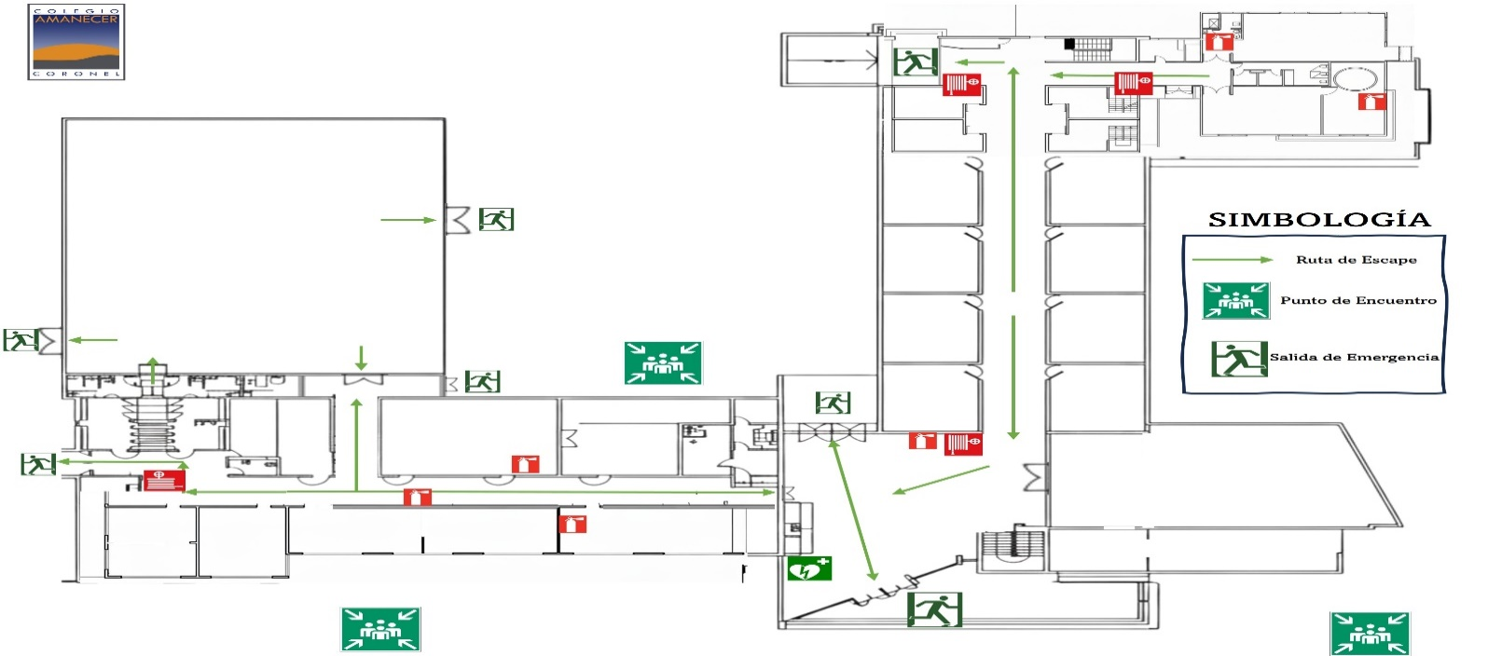

Ubicación en zona de seguridad.

Dirección – Profesores – Personal de limpieza – Inspectores.

4to medio B - 4to medio A.

6ºbàsico A -6ºbásico B-5to básico A - 5to básico B

7mo básico A – 7mo básico B - 8vo básico – 2do básico A – 2do básico B

1ro medio A -1ro medio B –3º básico A -3º básico B

2do medio A -2do medio B -3ro medio A -3ro medio B

Inspectora piso hall

GIMNASIO.

